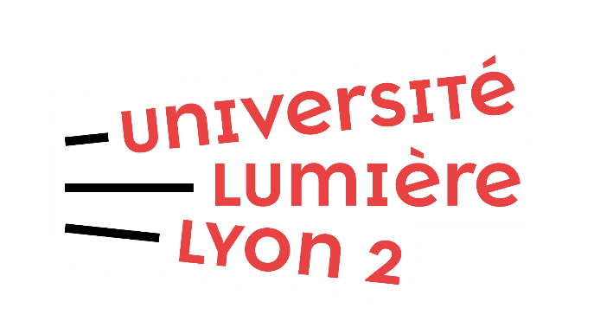

Procédures de dépôt et de diffusion

des mémoires de master dans la base DUMAS

La base DUMAS (Dépôt Universitaire de Mémoires Après Soutenance) est un portail d'archives ouvertes de travaux d'étudiant.e.s de niveaux bac+4 et bac+5, validés par un jury, dans toutes les disciplines. Portail de HAL (Hyper Article en Ligne), elle est hébergée par le CCSD (Centre pour la Communication Scientifique Directe), organe du CNRS.
Cette plateforme est librement accessible sur Internet. Elle repose sur le principe de la libre circulation des savoirs et des connaissances universitaires et contribue à valoriser les travaux de recherche des établissements d’enseignement supérieur.

LE JOUR DE LA SOUTENANCE

Le jour de la soutenance, votre jury complète le procès-verbal (PV), qui atteste officiellement la passation de votre soutenance. Pour être juridiquement valide, ce document doit être signé par vous, le.la président.e du jury et cacheté par le secrétariat de votre composante.

Le jour de la soutenance, vous remplissez le formulaire d’autorisation de diffusion de votre mémoire en texte intégral sur la base DUMAS.
Vous déterminez les conditions de diffusion :

« J’autorise la diffusion de mon mémoire sans limitation de temps, dans les conditions suivantes :
- diffusion immédiate
- mise en ligne de mon courriel »

La diffusion de votre mémoire sur DUMAS est soumise à l’avis favorable du directeur ou de la directrice de recherche et du jury de soutenance.
Cet avis doit impérativement figurer sur le formulaire d’autorisation de diffusion.

Le jury peut vous demander d’apporter des corrections avant sa mise en ligne. Vous devez donc discuter ensemble de cette diffusion.
En cas de désaccord, la version de soutenance de votre mémoire reste simplement archivée sous forme papier au sein de votre composante.

Aucun dépôt ne pourra être effectué sans le procès-verbal OU le relevé de notes du m2 et l’autorisation de diffusion dûment complétés, signés par l’ensemble des parties et le cas échéant cachetés par le secrétariat.

COMMENT DEPOSER EN LIGNE

1 – Assurez-vous de la communicabilité de votre mémoire.

Votre document ne doit contenir aucune donnée pour laquelle vous n’avez pas d’autorisation de diffusion.
Un guide juridique et méthodologique est à votre disposition sur le site internet des bibliothèques pour vous aider dans cette démarche.

2 – Rassemblez les documents nécessaires au dépôt :

- Le procès-verbal de soutenance OU le relevé de notes du M2
- L’autorisation de diffusion
- Le(s) fichier(s) du mémoire

Pour vous procurer une copie de votre procès-verbal, adressez-vous au secrétariat de votre scolarité. Le relevé de notes est disponible sur votre ENT.

Vous pouvez télécharger le formulaire d’autorisation de diffusion depuis le site internet des bibliothèques.

L’ensemble du mémoire doit être contenu dans un seul fichier en format PDF.

Ne peut faire l’objet d’un 2e fichier que le volume 2 du mémoire qui rassemble les annexes (si cela se justifie) ou présente un catalogue. Les autres fichiers supplémentaires sont, par exemple, des fichiers audio, vidéo ou de présentation en diapositives (type Power Point ou LibreOffice Impress).

3 – Déposez vos documents via le service sécurisé de l’université FILEZ, disponible dans

- Chargez vos documents (fichier(s) du mémoire, PV de soutenance ou relevé de notes, autorisation de diffusion).

- Une fois le chargement terminé, vous recevez automatiquement un e-mail sur votre messagerie universitaire contenant un lien de téléchargement.

- Renseignez ce(s) lien(s) dans le formulaire de dépôt [étape 4]
N.B. : si vous avez protégé le(s) lien(s) par un mot de passe, n'oubliez pas de nous le communiquer. S’il est nécessaire de faire plusieurs chargements distincts sur Filez, il faudra communiquer tous les liens correspondants.

4 – Remplissez le formulaire en ligne de dépôt

- Rendez-vous sur le site internet des bibliothèques. Renseignez l’intégralité des champs, n’oubliez pas d’intégrer le(s) lien(s) de téléchargement Filez.

- Un accusé de réception et une confirmation de la conformité des documents vous seront envoyés par mail.
Attention : la bibliothèque peut vous demander des corrections sur l’ensemble des documents (ex. : non-respect du droit d’auteur, protection des données personnelles, biffage, documents non complets, non signés…).

- Lorsque le mémoire sera déposé et mis en ligne, vous serez notifié.e par mail.

Retrouvez le formulaire en ligne et l’ensemble des documents téléchargeables sur le site internet des bibliothèques : https://bu.univ-lyon2.fr/theses-et-memoires-en-ligne/memoires

DIFFUSION SUR INTERNET ET RESPECT DU DROIT D’AUTEUR.E

JE RESPECTE LE DROIT D’AUTEUR.E

Citation : en tant qu’auteur.e, vous êtes vous-même tenu.e de respecter la législation relative aux droits d’auteur. Les courtes citations d'œuvres textuelles sont autorisées, à des fins critiques, polémiques, pédagogiques, scientifiques, d'information... L'auteur.e et la source du document cité doivent apparaître clairement, et le texte être distingué de l'œuvre citante (guillemets, police différente).

Reproduction d'images : vous devez avoir l'autorisation de l'auteur.e et des personnes éventuellement représentées, pour reproduire une photographie, un dessin...

Transcription des entretiens : vous devez avoir l'accord des personnes interviewées pour la diffusion des entretiens.

D’une manière générale, indiquez toujours la provenance de vos informations textuelles, iconographiques, etc., et si vous souhaitez diffuser votre travail, demandez une autorisation de diffusion aux personnes concernées. N’oubliez pas, il existe des outils performants de détection de plagiat !

JE FAIS RESPECTER MON DROIT D’AUTEUR.E

On peut citer ou reproduire des extraits de votre mémoire sous réserve de le citer en référence : c'est le droit de citation.

Un document numérique est aussi vulnérable qu’un document imprimé. C’est pourquoi nous vous invitons à protéger votre travail en faisant apparaître une licence légale directement sur le fichier de votre mémoire. Vous pouvez également sélectionner dans la fiche de métadonnées une des licences suivantes (attention, la licence ne s’implémentera pas sur le fichier du mémoire, elle sera uniquement visible sur la notice) :

- Licence Creative Commons BY : attribution de la paternité
- Licence Creative Commons BY NC : attribution de paternité, pas d’utilisation commerciale
- Licence Creative Commons BY ND : attribution de paternité, pas de modification
- Licence Creative Commons BY SA : attribution de paternité, partage selon les conditions initiales
- Licence Creative Commons BY NC ND : attribution de paternité, pas d’utilisation commerciale, pas de modification
- Licence Creative Commons BY NC SA : attribution de paternité, pas d’utilisation commerciale, partage selon les conditions initiales
- Licence Creative Commons CC0 : permet à l’auteur.e d’abandonner tous ses droits d’auteur, dans la limite de ceux exigés par la loi (en France, les droits moraux du créateur ou de la créatrice d’une œuvre sont inaliénables)

Pour plus d’informations, contactez la liste de diffusion
memelec@listes.univ-lyon.fr

https://dumas.ccsd.cnrs.fr

